**UNIVERSIDAD DE TARAPACÁ**



**ESCUELA UNIVERSITARIA DE INGENIERÍA INDUSTRIAL, INFORMÁTICA Y DE SISTEMAS**



Área de Ingeniería en Computación e Informática



**Plan de proyecto  
*Grupo 5***

**Autor(es): Dereck Cañipa.**

**Juan Rojas.**

**Daniela Gallegos.**

**Jari Marchant.**

**Asignatura: Proyecto I. Profesor(es): Diego Aracena.**

**Ricardo Valdivia.**

ARICA, 07/10/2017

# *Historial de Cambios*

|  |  |  |  |
| --- | --- | --- | --- |
| **Fecha** | **Versión** | **Descripción** | **Autor(es)** |
| 08/10/2017 | 1.0 | Inicio planificación de plan de proyecto. | Jari Marchant |
| 11/09/2017 | 1.1 | Modificación y término del plan de proyectos. | Daniela Gallegos, Dereck Cañipa y Juan Rojas |

***Tabla de contenidos***

1. *Panorama general*
   1. *Resumen del proyecto*

* *Propósito, alcance y objetivo.*
* *Suposiciones y restricciones.*
* *Entregables del proyecto.*

1. *Referencias*
2. *Organización del proyecto*
   1. *Personal y entidades internas.*
   2. *Roles y Responsabilidades.*
   3. *Mecanismos y comunicación.*
3. *Planificaciones de los procesos de gestión*
   1. *Planificación inicial del proyecto*

* *Planificación de las estimaciones.*
* *Planificación de los recursos humanos.*
  1. *Lista de actividades*
* *Actividades de trabajo.*
* *Asignación del tiempo.*
  1. *Planificación de la gestión de riesgo*

1. *Planificación de los procesos técnicos*
   1. *Modelo de proceso*
   2. *Herramientas tecnicas*
   3. *Planificación de aceptación del producto*
2. *Planificación de los procesos de soporte*
   1. *Planificación de la documentación*
3. *Panorama general:*
   1. *Resumen del proyecto:*

* *Propósito, alcance y objetivo:*
* *Propósito: El propósito del proyecto es poner a prueba las capacidades de los alumnos referente a la programación y un buen trabajo en equipo para la construcción de un robot que genere patrones en un cubo rubik ya armado.*
* *Alcance: El robot estará armado con piezas de tipo lego y el lenguaje en cual se programará sera NXC.*
* *Objetivo: Desarrollar un robot que permita manipular el cubo rubik en base a un menú de opciones el cual contendrá patrones ya predefinidos.*
* *Suposiciones y restricciones:*
* *Suposiciones y restricciones:* *Sin manejo de sensor de color.*

*Al no tener que trabajar con el sensor de color el cubo tendrá que ser colocado de una manera predefinida de manera que pueda armar los patrones de forma correcta y lo pueda volver a armar a su forma original.*

* *Entregables del proyecto:*
* *Entregables del proyecto: bitácoras, Informe de avance, informe de desarrollo e informe final.*

1. *Referencias:*

* *Páginas de internet referentes al cubo rubik.*
* *Video tutoriales de YouTube.*

1. *Organización del proyecto:*
   1. *Personal y entidades internas:*

* *Jefe proyecto, Programador, Reportero.* 
  1. *Roles y responsabilidades:*
* *Jefe proyecto: Encargado de direccionar a los integrantes del equipo para un correcto funcionamiento y organización.*
* *Programador: Codifica las planificaciones especificadas trabajando con el lenguaje requerido.*
* *Reportero: Encargado de realizar la documentación necesaria, la difusión del proyecto y además realizar actualizaciones frecuentes en ciertos documentos que lo requiera.*
  1. *Mecanismos de comunicación*
* *Grupo de WhatsApp.*

1. *Planificación de los procesos de gestión*
   1. *Planificación inicial del proyecto:*

* *Planificación de estimaciones:*
* *Costo del software de desarrollo: $0(software)*
* *Costo total de programación: $1.000.000*
* *Tiempo de programación: 4 meses*
* *Planificación de recursos humanos:*

*Programadores: 2.*

*Jefe de Proyecto: 1.*

*Reportero: 1.*

* 1. *Lista de actividades*
* *Actividades de trabajo: Asignación de roles, planificación de proyecto, construcción de robot, ejecución de la planificación y programación.*
* *Asignación de tiempo:*
* *Construcción del robot: 1 a 2 días*
* *Planificación de proyecto: 1 a 2 semanas.*
* *Ejecución de planificación: 10 a 15 semanas.*
  1. *Planificación de riesgos:*

|  |  |  |  |
| --- | --- | --- | --- |
| *Riesgos* | *Probabilidad de ocurrencia* | *Nivel de impacto* | *Acción remedial* |
| *Fallas en los motores* | *50%* | *2* | *Intercambiar el motor averiado del robot por uno en correcto funcionamiento.* |
| *Falta de conocimientos* | *30%* | *2* | *Realizar investigación exhaustiva sobre el tema del proyecto.* |
| *Falta de tiempo* | *30%* | *3* | *Reorganización de las actividades que faltan realizar de tal forma que no sobre pase el tiempo límite.* |
| *Algún miembro enfermo y/o no pueda asistir* | *20%* | *4* | *Los miembros disponibles deberán realizar la tarea del miembro indispuesto* |

|  |  |
| --- | --- |
| *Tipo de Riesgo* | *Indicadores potenciales* |
| *Personas* | *Falta de capacidad para decidir, problemas personales entre miembros del equipo, falta de motivación.* |
| *Organización* | *Mala coordinación, Falta de dirección de jefe de proyecto.* |
| *Estimación* | *Fallo en los tiempos acordados.* |
| *Tecnología* | *Piezas mecanizadas no rindan correctamente, fallo de algún motor.* |

1. *Planificación de procesos técnicos*
   1. *Modelo de proceso:*

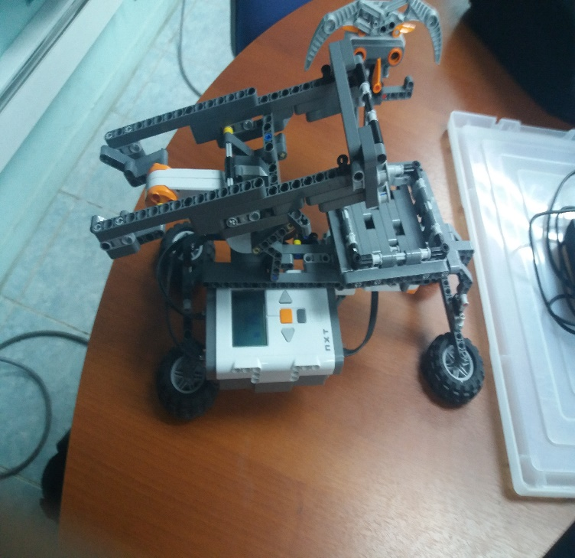

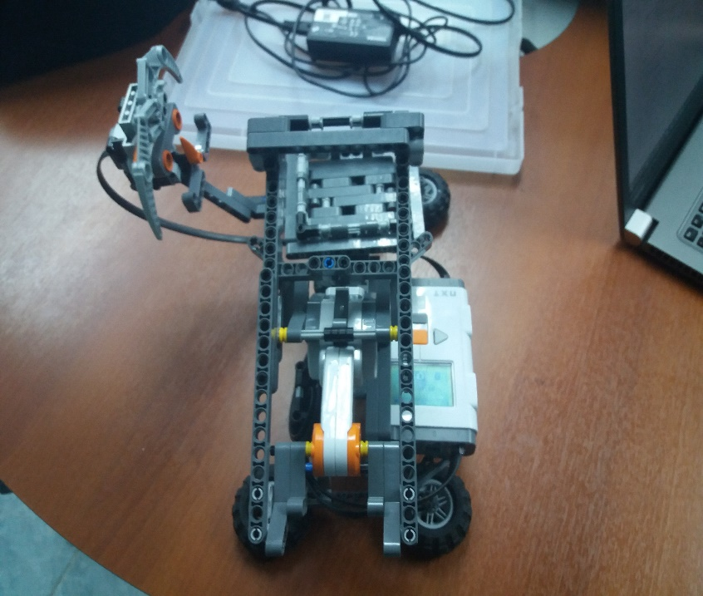

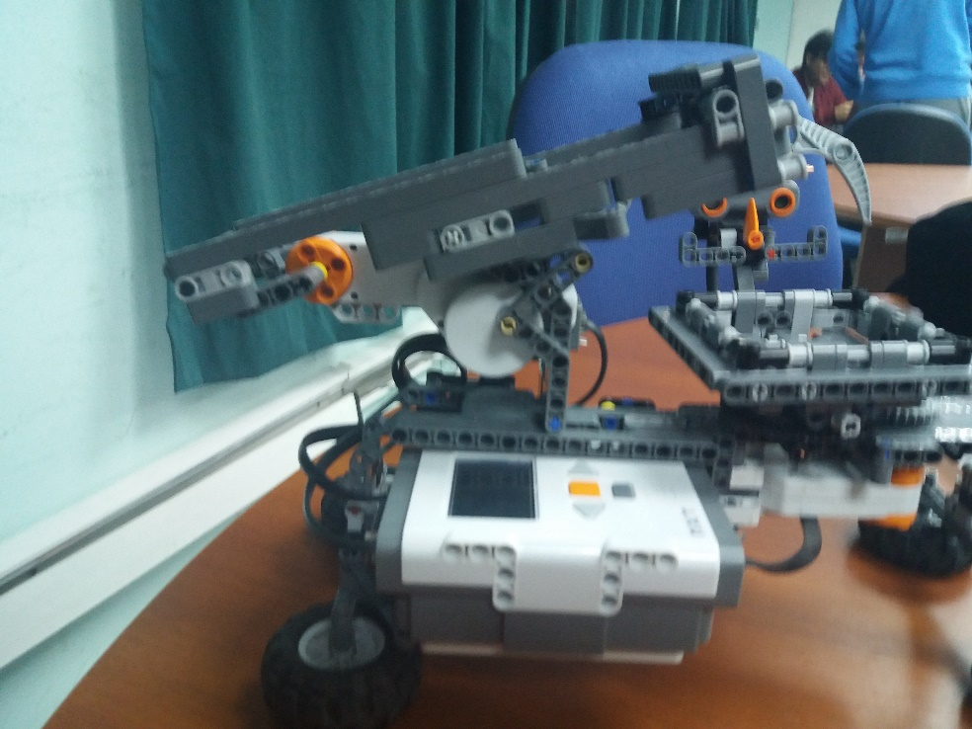

* 1. *Herramientas técnicas:*

*Microsoft office: Para realizar y modificar el informe y bitácoras.*

*Bricx Command Center: software para la realización de la programación.*

* 1. *Planificación de aceptación del producto:*

*Presentar el producto final de manera que sea amigable al ojo del usuario de tal manera que pueda ser usado de manera simple y correcta.*

1. *Planificación de procesos de soporte*
   1. *Planificación de la documentación:*

*Modificar el informe ciertos días que se desarrolle el avance del proyecto de manera continua y equitativa de tal forma que todos los avances representados en el transcurso del proyecto sean destacados y documentados en el informe y bitácoras.*